**Федеральное агентство по образованию**

**Филиал «СЕВМАШВТУЗ»**

**государственного образовательного учреждения**

**высшего профессионального образования**

**«Санкт-Петербургский государственный морской**

**технический университет» в г. Северодвинске**

**А.И. Черевко, М.Л. Ивлев, А.А. Федотова**

**Электротехника и электроника.**

**Часть 1: Линейные электрические цепи постоянного и переменного тока**

Учебное пособие и контрольные задания для студентов

заочной формы обучения неэлектротехнических специальностей

**Северодвинск**

**2008**

УДК 621.3.01

**Черевко А.И., Ивлев М.Л., Федотова А.А. Электротехника и электроника. Часть I: Линейные электрические цепи постоянного и переменного тока.** Учебное пособие и контрольные задания для студентов

заочной формы обучения неэлектротехнических специальностей. – Северодвинск: Севмашвтуз, 2008. – 65 с.

Ответственный редактор – к.т.н., доцент, зав. кафедрой «Судовая электроэнергетика и электротехника» В.Е. Гальперин

Рецензенты: к.т.н., профессор кафедрой «Автоматика и управление в технических системах»

Ф.В. Черепенин;

Генеральный директор НТЦ «Базис»

В.А. Базанов.

Учебное пособие предназначено для самостоятельного освоения теоретического материала и выполнения контрольных работ по дисциплине «Электротехника и электроника» студентами заочной формы обучения неэлектротехнических специальностей высших учебных заведений; также оно может быть полезно и студентам очной формы обучения.

Учебное пособие содержит основные теоретические сведения по линейным электрическим цепям постоянного и переменного тока, трехфазным цепям, контрольные задания и требования к выполнению контрольных работ по расчету простых цепей постоянного тока, расчету различными методами сложных цепей постоянного тока, расчету разветвленных цепей переменного тока символическим методом и расчету трехфазных цепей. По каждому из разделов задания приведены примеры их выполнения.

Печатается по решению редакционно-издательского совета Севмашвтуза.

ISBN © Севмашвтуз, 2008 г.

**Общие требования к выполнению контрольных работ**

Дисциплина «Электротехника и электроника», изучаемая студентами неэлектротехнических специальностей ВУЗов, относится к общепрофессиональному циклу дисциплин Государственного образовательного стандарта. При изучении указанной дисциплины студенты, кроме освоения теоретической части курса, должны получить навыки анализа и расчета электрических цепей постоянного и переменного тока, в том числе трехфазных.

К выполнению и оформлению контрольной работы предъявляются следующие основные требования:

1. Контрольная работа выполняется в виде отдельного отчета; вариант расчетного задания по каждой из частей работы должен соответствовать порядковому номеру студента в списке студенческой группы (во избежание ошибок, перед началом выполнения контрольной работы номер уточняется студентом в деканате). На титульном листе обязательно указываются: наименование дисциплины, наименование работы, номер варианта, номер группы, фамилия и инициалы студента, фамилия и инициалы преподавателя.

2. На каждой странице на стороне, противоположной переплету, необходимо оставить поле шириной не менее 20 мм.

3. Текст, формулы и числовые выкладки должны быть выполнены четко и аккуратно, без помарок.

4. Буквенные обозначения и единицы физических величин должны соответствовать действующим нормативным документам (ГОСТам).

5. Во избежание ошибок при расчетах значения всех величин рекомендуется подставлять в формулы в единицах СИ. Количество значащих цифр после запятой должно быть не более двух.

6. При расчетах необходимо придерживаться определенного порядка: сначала искомую величину выразить формулой, затем подставить в нее известные значения величин, после чего записать результат расчета.

7. Графики, векторные диаграммы следует выполнять аккуратно с помощью соответствующих приспособлений (чертежных инструментов), желательно на миллиметровой бумаге. Допускается, кроме черного, использовать при построениях синий, красный и зеленый цвета. Диапазоны изменения величин по осям следует выбирать так, чтобы построения занимали, по возможности, всю площадь трафика.

8. В конце работы студент ставит дату и свою подпись.

9. Если работа не зачтена или зачтена при условии внесения исправлений, то все необходимые поправки делаются в конце работы в разделе «Работа над ошибками».

# **1. Расчет цепей постоянного тока (общие сведения)**

## **1.1. Основные понятия. Источники электрической энергии.**

*Электрической цепью* называют совокупность соединенных друг с другом источников электрической энергии и приемников (нагрузок), по которой может протекать электрический ток.

*Электрическим током* называют упорядоченное движение заряженных частиц. Ток, неизменяющийся по величине и направлению, называют *постоянным током*.

*Электрической схемой* называют изображение электрической цепи, выполненное с помощью принятых для этой цели условных графических обозначений.

*Пассивный элемент электрической цепи* – это элемент, не являющийся источником электромагнитной энергии (резистор с электрическим сопротивлением *R*).

*Активный элемент электрической цепи* – это элемент, являющийся источником электромагнитной энергии.

*Ветвью* электрической цепи называется участок цепи, вдоль которого ток имеет одно и то же самое значение.

*Узлом* электрической цепи называется точка соединения трех и более ветвей. На схемах узел обозначается точкой, наносимой в месте электрического соединения ветвей.

*Контуром* электрической цепи называется замкнутый путь, образованный одной или несколькими ветвями.

*Вольт-амперная характеристика* элемента электрической цепи – это зависимость тока, протекающего по элементу, от напряжения на зажимах этого элемента (или наоборот).

Элементы электрической цепи, имеющие вольт-амперные характеристики, изображаемые прямой линией, называют *линейными элементами*. Электрический цепи, составленные исключительно из линейных элементов, называют *линейными электрическими цепями*.

**Источник электродвижущей силы**.

Для *идеального* источника э.д.с. напряжение на его зажимах *Uab* не зависит он величины протекающего через источник тока *I* и характеризуется его электродвижущей силой *E* (обозначения положительных направлений напряжения и тока показаны на рис. 1.1, а): *Uab=E*. Внешняя характеристика такого источника изображена прямой *1* на рис. 1.2, а. Внутреннее сопротивление идеального источника э.д.с. равно нулю.

*Реальный* источник электродвижущей силы (рис. 1.1, б) обладает, в отличие от идеального, некоторым внутренним сопротивлением; он может быть изображен в виде последовательной схемы, содержащей э.д.с. *E* и сопротивление *R*. Внешняя характеристика такого источника изображена прямой *2* на рис. 1.2, а.

**Источник тока.**

Для *идеального* источника его ток *J* не зависит от напряжения *Uab*, так как внутренняя проводимость источника тока равна нулю, напряжение источника тока бесконечно велико. Обозначения положительных направлений тока и напряжения показаны на рис. 1.1, в. Внешняя характеристика такого источника изображена прямой *1* на рис. 1.2, б.

*Реальный* источник тока (рис. 1.1, г) обладает, в отличие от идеального, некоторой внутренней проводимостью *g=1/R*; он может быть изображен в виде параллельной схемы, содержащей источник тока *J*, численно равный току короткого замыкания источника тока, и проводимость *g*. Внешняя характеристика такого источника изображена прямой *2* на рис. 1.2, б.

Переход от схемы источника электродвижущей силы к эквивалентной схеме источника тока осуществляется по формулам:

*J=E/R*, *E=J/g*, *R=1/g*.

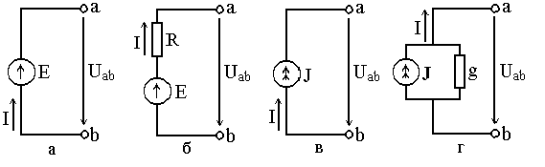

Рис. 1.1. Источники э.д.с. и тока

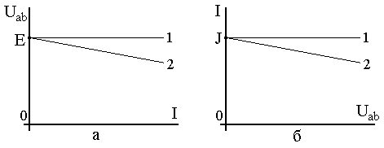

Рис. 1.2. Внешние характеристики источников э.д.с. и тока

## **1.2. Закон Ома.**

Этот закон применяется для ветви или для одноконтурной замкнутой цепи (не имеющей разветвлений). Для записи выражения по закону Ома необходимо выбрать (произвольно) некоторое положительное направление тока.

*Закон Ома для участка цепи, не содержащего источников э.д.с.*

Для ветви, не содержащей источников э.д.с. и состоящей только из пассивных элементов (сопротивлений),

,

где *Uab=ϕa–ϕb* – разность потенциалов между зажимами *«a»* и *«b»* рассматриваемого участка, взятая по выбранному направлению тока; *Rab* – суммарное сопротивление участка *ab* схемы.

*Закон Ома для участка цепи, содержащего источники э.д.с.*

Для участка цепи с э.д.с закон Ома имеет вид:

,

где  – алгебраическая сумма э.д.с., действующих на участке *ab*, причем каждая э.д.с., совпадающая по направлению с положительным направлением тока, записывается с положительным знаком, а несовпадающая – с отрицательным.

Необходимо помнить, что если в результате расчета тока получается отрицательная величина, то это значит, что действительное направление тока противоположно первоначально выбранному направлению.

## **1.3. Законы Кирхгофа.**

Для записи выражений, составленных на основании законов Кирхгофа, необходимо задаться положительными направлениями токов каждой ветви.

*Первый закон Кирхгофа* применяется для описания состояния узлов электрической цепи. Он формулируется следующим образом: алгебраическая сумма всех токов, сходящихся в любом узле, равна нулю,

.

Токи, отекающие от узла, условно принимаются положительными, а втекающие в него – отрицательными (или наоборот).

*Второй закон Кирхгофа* применяется для описания состояния замкнутых контуров. Он формулируется следующим образом: алгебраическая сумма э.д.с. замкнутого контура равна алгебраической сумме падений напряжений на всех элементах данного контура:

.

Направление обхода контура выбирается произвольно. При записи левой части уравнения те э.д.с., направления которых совпадают с выбранным направлением обхода контура (независимо от направления тока, протекающего через них), принимаются положительными, а э.д.с., направленные против выбранного направления обхода – отрицательными. При записи правой части уравнения со знаком плюс берутся падения напряжения в тех ветвях, в которых выбранное положительное направление тока совпадает с направление обхода (независимо от направления э.д.с. в этих ветвях), а со знаком минус – падения напряжения в тех ветвях, в которых положительное направление тока противоположно направлению обхода.

Оба закона Кирхгофа являются следствиями закона сохранения энергии применительно к электрическим цепям.

## **1.4. Основные методы расчета цепей постоянного тока.**

*1.4.1. Метод уравнений Кирхгофа.*

Любая электрическая цепь может быть рассчитана на основании законов Кирхгофа. Рассмотрим алгоритм использования метода для нахождения токов в ветвях схемы.

Обозначим число всех ветвей схемы через *m*, число ветвей, содержащих источники тока, – через *mит* и число узлов – через *n*. Так как токи в ветвях с источниками тока известны (они равны токам источников тока), то число неизвестных токов равняется *m–mит*. Далее следует придерживаться нижеприведенного порядка действий:

а) произвольно выбрать положительные направления токов в ветвях и обозначить их на схеме;

б) выбрать положительные направления обхода контуров для составления уравнений по второму закону Кирхгофа;

в) составить необходимое количество уравнений по первому закону Кирхгофа для узлов цепи;

г) составить необходимое количество уравнений по второму закону Кирхгофа для контуров цепи.

Чтобы получить линейно независимые уравнения, по первому закону Кирхгофа составляют число уравнений, равное числу узлов без единицы, то есть *(n–1)* уравнений. По второму закону Кирхгофа составляют число уравнений, равное числу ветвей без источников тока (*m–mит*), за вычетом числа уравнений, составленных по первому закону Кирхгофа, то есть *(m–mит)–(n–1)=(m–mит–n+1)* уравнений.

Составляя уравнения по второму закону Кирхгофа, надо охватить все ветви схемы, исключая ветви с источниками тока. При записи линейно независимых уравнений по второму закону Кирхгофа стремятся, чтобы в каждый новый контур, для которого составляют уравнение, входила хотя бы одна новая ветвь, не вошедшая в предыдущие контуры, для которых уже записаны уравнения по второму закону Кирхгофа. Такие контуры называются *независимыми*.

*1.4.2. Метод контурных токов****.***

При расчете методом контурных токов полагают, что в каждом независимом контуре схемы течет свой контурный ток. Уравнения составляют относительно контурных токов (по второму закону Кирхгофа), после чего определяют реальные токи ветвей через контурные токи.

Таким образом, метод контурных токовможно определить как метод расчета, в котором за искомые принимают контурные токи. Число неизвестных в этом методе равно числу уравнений, которые необходимо было бы составить для схемы по второму закону Кирхгофа при расчете этой схемы рассмотренным выше методом.

При использовании данного метода выбирают и обозначают контурные токи, при этом по любой ветви должен проходить хотя бы один выбранный контурный ток. Известно, что общее число контурных токов *k=m–mит–n+1*. Для определения контурных токов по второму закону Кирхгофа составляют *k* уравнений в виде:

,

где *Rnn* – собственное контурное сопротивление *n* – го контура (сумма сопротивлений всех ветвей, входящих в контур *n*); *Rnl* – взаимное контурное сопротивление смежных контуров *n* и *l*, причем *Rnl*=*Rln*; если направления контурных токов в общей ветви для контуров *n* и *l* совпадают, то *Rnl* положительно, в противном случае *Rnl* отрицательно; *Enn* – контурная э.д.с. контура *n*, она равна алгебраической сумме э.д.с., включенных в ветви, образующие данный контур; *Rn* – общее сопротивление ветви контура *n* с контуром, содержащим источник тока *Jn*.

Для единообразия в знаках сопротивлений рекомендуется все контурные токи направлять в одну и ту же сторону (например, по часовой стрелке).

*1.4.3. Метод узловых потенциалов.*

Если электрическая схема имеет большое количество ветвей и малое количество узлов, то для ее расчета целесообразно применять метод узловых потенциалов, в котором за неизвестные принимают потенциалы узлов схемы.

Данный метод, основанный на использовании первого закона Кирхгофа и закона Ома для участка цепи, содержащего источник э.д.с., позволяет уменьшить количество уравнений получающейся системы до числа *t*, равного количеству узлов схемы без одного, *t=n–1*.

Сущность метода заключается в том, что вначале составляются уравнения по первому закону Кирхгофа для (*n–1*) узлов схемы, а затем токи в ветвях выражаются через потенциалы узлов и проводимости соответствующих ветвей:

.

Здесь *gss* – сумма проводимостей ветвей, присоединенных к узлу *s*; *gsq* – сумма проводимостей ветвей, непосредственно соединяющих узел *s* с узлом *q*;  – алгебраическая сумма произведений э.д.с. ветвей, примыкающих к узлу *s*, на их проводимости; при этом со знаком плюс берутся те э.д.с., которые действуют в направлении узла *s*, и со знаком минус – в направлении от узла *s*;  – алгебраическая сумма токов источников тока, присоединенных к узлу *s*; при этом со знаком плюс берутся те токи, которые направлены к узлу *s*, а со знаком минус – в направлении от узла *s*.

Решая полученную систему, находят потенциалы *(n–1)* узлов, а затем токи в ветвях по закону Ома.

Методом узловых потенциалов рекомендуется пользоваться в тех случаях, когда число уравнений будет меньше числа уравнений, составленных по методу контурных токов.

Если в схеме некоторые узлы соединяются идеальными источниками э.д.с., то число *t* уравнений, составляемых по методу узловых потенциалов, уменьшается, *t=n–mи–1* (здесь *mи* – число ветвей, содержащих только идеальные источники э.д.с.).

*1.4.4. Метод двух узлов.*

Этот метод наиболее рационален для расчета схем, содержащих два узла (для определенности узлы «*a*» и «*b*»). В данном методе за искомое принимают напряжение между двумя узлами, а затем с его помощью находят токи в ветвях схемы. Для таких схем узловое напряжение *Uab* определяется формулой:

,

где  – алгебраическая сумма произведений э.д.с. ветвей (э.д.с. считаются положительными, если они направлены к узлу «*a*», и отрицательными, если направлены от узла «*a*» к узлу «*b*») на проводимости этих ветвей; *Jk* – токи источников тока (положительны, если они направлены к узлу «*a*», и отрицательны, если направлены от узла «*a*» к узлу «*b*»); – сумма проводимостей всех ветвей, соединяющих узлы «*a*» и «*b*».

*1.4.5. Метод наложения.*

Если в электрической цепи заданными величинами являются э.д.с. источников и токи источников тока, то расчет токов по методу наложения состоит в следующем. Ток в любой ветви можно рассчитать как алгебраическую сумму токов, вызываемых в ней э.д.с. каждого источника э.д.с. в отдельности и током, проходящим по этой же ветви от действия каждого источника тока (данный принцип справедлив для всех линейных электрических цепей). При этом надо иметь в виду, что когда ведется расчет токов, вызванных каким-либо одним источником э.д.с. или тока, то остальные источники э.д.с. в схеме заменяются короткозамкнутыми участками, а ветви с источниками тока остальных источников отключаются (ветви с источниками тока размыкаются). При этом для исходной схемы с общим числом источников э.д.с. и тока, равным *n*, получают и рассчитывают *n* частичных схем замещения, находя так называемые частичные токи. Истинные токи в ветвях находят путем алгебраического суммирования частичных токов данной ветви каждой из частичных схем. Методом наложения, однако, нельзя пользоваться для подсчета выделяемых в сопротивлениях мощностей как суммы мощностей от частичных токов (мощность является квадратичной функцией тока).

*1.4.6. Методы преобразования.*

Во всех случаях преобразования замена одних схем другими, им эквивалентными, не должна приводить к изменению токов или напряжений на участках цепи, не подвергшихся преобразованию.

*Замена последовательно соединенных сопротивлений одним эквивалентным.*

Сопротивления соединены последовательно, если они обтекаются одним и тем же током (рис. 1.3).

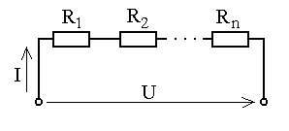

Рис. 1.3. Последовательное соединение сопротивлений

Эквивалентное сопротивление цепи, состоящей из *n* последовательно соединенных сопротивлений, равно алгебраической сумме этих сопротивлений:

.

При последовательном соединении *n* сопротивлений напряжения на них распределяются прямо пропорционально этим сопротивлениям:

*U1 : U2 : . . . : Un = R1 : R2 : . . . : Rn*.

В частном случае двух последовательно соединенных сопротивлений:

*U1/U2=R1/R2 ; U1=UR1/(R1 + R2) ; U2=UR2/(R1 + R2)*,

где *U* – общее напряжение, действующее на участке цепи, содержащем два сопротивления *R1*и *R2*.

## *Замена параллельно соединенных сопротивлений одним эквивалентным.*

Сопротивления соединены параллельно, если все они присоединены к одной паре узлов (рис. 1.4). Очевидно, что при этом все параллельно соединенные сопротивления находятся под одинаковым напряжением, равным напряжению источника питания.

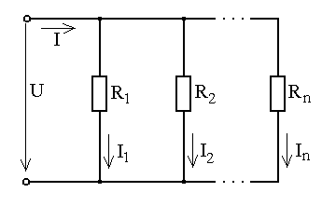

Рис. 1.4. Параллельное соединение сопротивлений

Эквивалентное сопротивление цепи, состоящей из *n* параллельно соединенных сопротивлений, определяется из формулы:

.

В частном случае параллельного соединения двух сопротивлений *R1* и *R2* эквивалентное сопротивление равно

.

*Преобразование треугольника сопротивлений (рис. 1.5) в эквивалентную звезду сопротивлений (рис. 1.6)*:

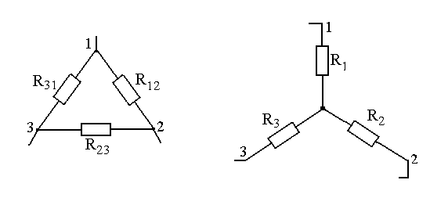

Рис. 1.5. Соединение Рис. 1.6. Соединение сопротивлений

сопротивлений треугольником звездой

; ; 

 ;  ; ,

где *g* – проводимость соответствующей ветви (см. рис. 1.5 и рис. 1.6).

*Обратное преобразование звезды сопротивлений (рис. 1.6) в треугольник сопротивлений (рис. 1.5)*:

 ;  ;

 .

## *Метод замены параллельно соединенных источников тока одним эквивалентным*.

Если несколько источников тока с токами *J1*, *J2*, ..., *Jn* и внутренними проводимостями *g1*, *g2*, ..., *gn* соединены параллельно (рис. 1.7), то их можно заменить одним эквивалентным источником тока, ток которого *JЭ* равен алгебраической сумме токов, а его внутренняя проводимость *gЭ* равна сумме внутренних проводимостей отдельных источников (рис. 1.8):

, .

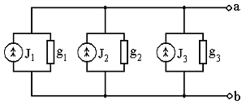 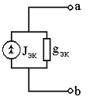

Рис. 1.7. Параллельное соединение Рис. 1.8. Эквивалентный

источников тока источник тока

## *1.4.7. Баланс мощностей*.

Для любой замкнутой электрической цепи сумма мощностей *Ри*, развиваемых источниками электрической энергии, равна сумме мощностей *Рп*, расходуемых в приемниках энергии:

*∑ Ри=∑ Рп*, или *∑ (EkIk + UkJk)=∑ I2kRk*,

где *∑EkIk* – алгебраическая сумма; здесь положительны те из слагаемых, для которых направления действия э.д.с. *Ek* и соответствующего тока *Ik* совпадают, в противном случае слагаемое отрицательно; *∑UkJk* – алгебраическая сумма; здесь положительны те из слагаемых, для которых напряжение на источнике тока (оно определяется расчетом цепи внешней по отношению к зажимам источника тока) и его ток *Jk* совпадают по направлению, в противном случае слагаемое отрицательно; *∑I2kRk* – арифметическая сумма произведений; здесь должны быть учтены как внешние сопротивления, так и сопротивления самих источников энергии.

Оба закона Кирхгофа являются следствиями закона сохранения энергии применительно к электрическим цепям.

**2. Cведения из теории цепей переменного тока.**

**2.1. Основные понятия и определения.**

*Переменный ток* – это ток, изменяющийся во времени по величине и направлению.

В практической электротехнике в большинстве случаев переменные токи, напряжения и э.д.с. – это величины, изменяющиеся по *синусоидальному закону* (см. рис. 2.1).

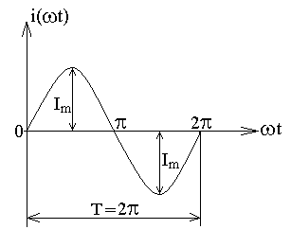

Рис. 2.1. Синусоидально изменяющийся ток

Наименьший промежуток времени, через который периодически изменяющаяся величина повторяется по форме и величине, называется *периодом* *Т*.

Значение синусоидально изменяющейся функции в любой момент времени (то есть ордината функции) называется *мгновенным значением* (соответственно, мгновенным значением тока, напряжения или э.д.с.).

## Мгновенное значение синусоидально изменяющейся величины может быть задано выражением вида:

*a(t)=Amsin(ωt + ψ)=Amsin [ω(t +)]*,

где *Am* – максимальное значение, или амплитуда (*Im* на рис. 2.1); *ωt+ψ* – фаза (фазовый угол); *ψ* – начальная фаза (начальный фазовый угол); *ψ/ω* – начальный фазовый сдвиг; *ω* – угловая частота.

Период *Т*, угловая частота *ω* и частота *f* связаны соотношениями:

*ω=2πf=2π/Τ ; f=1/Τ.*

Понятия начальной фазы и сдвига по фазе проиллюстрируем рис. 2.2, на котором изображены два синусоидальных тока одинаковой частоты: *i1(t)=Im1sin(ωt+ψ1), i2(t)=Im2sin(ωt+ψ2)*.

*Начальная фаза* всегда отсчитывается в момент перехода кривой из отрицательной области в положительную в сторону начала координат (переход берут ближайший к началу координат). Знак начальной фазы определяют из сопоставления направления отсчета начальной фазы и положительного направления оси абсцисс: если они совпадают, знак начальной фазы положительный, в противном случае – отрицательный.

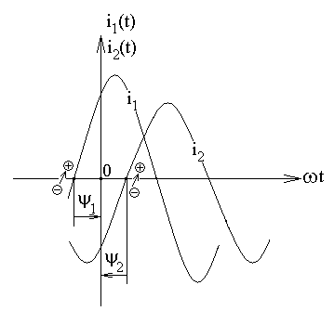

Рис. 2.2. К понятию начальной фазы

*Сдвиг по фазе* двух синусоидальных функций одной частоты определяют как разность их начальных фаз: *Δψ=ψ1–ψ2*; причем если *Δψ=(ψ1– ψ2)>0*, то ток I1 опережает ток I2 по фазе, а если *Δψ=(ψ1– ψ2)<0*, то ток I1 отстает от тока I2 по фазе.

Таким образом, если начала функций времени одной частоты не совпадают, то они сдвинуты по фазе, *Δψ≠0*. Если начала функций совпадают, то они синфазны, *Δψ=0*. Если начала функций времени сдвинуты на *±π (±180º)*, то они находятся в противофазе, *Δψ=±π*. Если начала функций времени сдвинуты на *±π/2*, то они находятся в квадратуре, *Δψ=±π/2*.

## *Действующие значения* переменных токов, напряжений, э.д.с. определяются как



## (для напряжения и э.д.с. структура выражений аналогична). Для синусоидально изменяющихся э.д.с., напряжения и тока

*E=Em/ =0,707Em, U=Um/ , I=Im/ *.

## *Средние значения* переменных токов, напряжений, э.д.с. за положительную полуволну определяются как



## (для напряжения и э.д.с. структура выражений аналогична). Для синусоидально изменяющихся э.д.с., напряжения и тока

*Еср=2Εm/π=0,637Еm, Uср=2Um/π, Iср=2Im/π*.

Среднее значение синусоидально изменяющейся величины *а(t)=Amsin(ωt+ψ)* за *целый период* равно нулю.

*Изображение синусоидальной функции вращающимся вектором.*

Проекция вращающегося против часовой стрелки с постоянной угловой скоростью *ω* вектора *m* на вертикальную ось изменяется во времени по синусоидальному закону: *a(t)=Amsin(ωt+ψ)*, поэтому любая синусоидальная функция (ток, напряжение, э.д.с.) может быть изображена в виде вектора.

## **2.2. Изображение синусоидальной функции комплексным числом. Символический метод расчета цепей синусоидального тока.**

Метод расчета цепей синусоидального тока, основанный на изображении гармонических функций времени комплексными числами, называется *символическим методом*. Сущность символического метода состоит в том, чтобы, используя комплексные числа, перейти от составления и решения интегро-дифференциальных уравнений для мгновенных значений токов и напряжений к составлению и решению алгебраических уравнений для функций оператора комплексной плоскости.

В курсе электротехники используются следующие формы записи комплексного числа:

а) алгебраическая ;

б) показательная ;

в) тригонометрическая .

Здесь  – действительная часть комплексного числа ;  – мнимая часть комплексного числа ;  – модуль комплексного числа ;  – аргумент комплексного числа ;  – мнимая единица или оператор поворота на угол *π/2*=900 (умножение на *+j* сводится к повороту вектора против часовой стрелки на угол 900, а умножение на  – к повороту вектора на угол 900 по часовой стрелке).

Комплексное число изображается в системе координат (*+1*; *+j*) следующим образом (рис. 2.3):

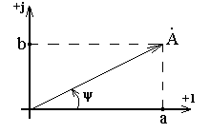

Рис. 2.3. Изображение комплексного числа на комплексной плоскости

*Действия над комплексными числами.*

а) С использованием алгебраической формы записи комплексного числа (пусть *=(a1+jb1)*, *=(a2+jb2)*):

- сложение: *+**=(a1+jb1)+(a2+jb2)=(a1+a2)+j(b1+b2)=*;

- умножение: *⋅**=(a1+jb1)⋅(a2 +jb2)=(a1a2–b1b2)+j(a1b2+a2b1)=*;

- деление: ,

где число  – комплексно-сопряженное числу  (отличаются знаком мнимой части). Произведение комплексно-сопряженных чисел – действительное число, равное квадрату их модуля: .

б) С использованием показательной формы комплексного числа (пусть , ): в этом случае удобнее производить операции умножения, деления, возведения в степень, чем в случае использования алгебраической формы.

- умножение: ;

- деление : ;

- возведение в степень: ;

- извлечение корня: .

Различные формы записи комплексного числа объединяются между собой при помощи *формулы Эйлера*:

.

Мгновенное значение синусоидальной функции есть мнимая часть изображающей ее комплексной амплитуды, умноженной на *e+jωt*:

*a(t)=Im[ mejωt]=Im[Amej(ωt + ϕ)]=Amsin(ωt+ϕ)*.

## *Комплексные выражения синусоидальной функции времени*, ее производной и интеграла представлены в таблице 2.1.

Таблица 2.1

|  |  |  |  |
| --- | --- | --- | --- |
| **Временн*а*я и**  **комплексная записи** | **Функция** | **Производная**  **функции** | **Интеграл от функции** |
| Запись во временной области | *a=Amsin(ωt+ψ)* | *ωAmcos(ωt+ψ)* | *cos(ωt+ ψ)* |
| Комплексная функция времени | *Amej⋅(ωt + ψ )* | *ωAmej⋅(ωt + ψ + π / 2)* | *⋅Amej⋅(ωt +ψ - π /2)* |
| Комплексная амплитуда | *m = A m ejψ* | *jω m* | *m* |
| Комплексное действующее значение | *= A m ejψ* | *jω* |  |

Например, для тока *i*, падения напряжения на активном сопротивлении *uR*, индуктивности *uL*и емкости *uC* соответствующие комплексные амплитуды записываются следующим образом:



(здесь стрелка → означает знак соответствия).

## 

## **2.3. Элементы электрической цепи переменного тока.**

В таблице 2.2 приведены пассивные элементы, их изображения и обозначения, формы записи сопротивления и проводимости.

Таблица 2.2

|  |  |  |  |  |  |  |
| --- | --- | --- | --- | --- | --- | --- |
| Наименова-ние  элемента | Свойства  элемента | Изображе-ние и буквенное обозначение | Сопротив-ление при синусоид.  токе | Запись  сопротив-ления в комплекс-ной форме | Проводи- мость при  синусои-дальном токе | Запись проводи-мости  в комп-лексной форме |
| Резистор | Эл. соп-ротивле-ние | Теория 9  R | R | R | g = 1/R | g = 1/R |
| Индуктив-ная катушка | Индук-тивность | Теория 10  L | xL=ωL | ZL= jωL | bL= | YL=1/ZL=  = – jbL |
| Конденса-тор | Емкость | Теория 11  C | xC =1/ωC | ZC= –j | bC = ωC | YC=1/ZC=  = jbC |

## **2.4. Законы Ома и Кирхгофа в комплексной форме записи.**

*Закон Ома*:

,

где Z – комплексное сопротивление участка цепи.

Например, для изображенной на рис. 2.4. цепи, комплексное сопротивление равно *Z = R+j(xL*–*xC)*.

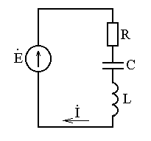

Рис. 2.4. Цепь с активно-индуктивно-емкостной нагрузкой

*Первый закон Кирхгофа* для мгновенных и комплексных токов соответственно:

; .

*Второй закон Кирхгофа* для мгновенных и комплексных напряжений и э.д.с. соответственно:

; .

## **2.5. Последовательное и параллельное соединение сопротивлений и проводимостей.**

На рисунках 2.5 и 2.6 изображены соответственно последовательная и параллельная электрические цепи.

При последовательном соединении общее сопротивление цепи равно

.

При параллельном соединении общая проводимость цепи равна

.

Формулы для преобразования последовательной цепи в параллельную и для выполнения обратного преобразования имеют вид:

*Y ==  = g* – *jb; g =  ; b = ;*

*Z = = R + jX; R =  ; X = .*

(здесь *g* и *b* – соответственно активная и реактивная проводимости; *R* и *X* – активное и реактивное сопротивления).

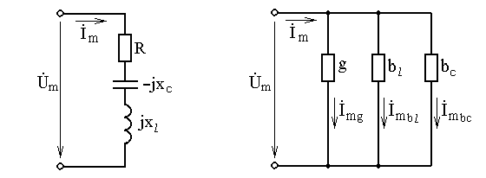

Рис. 2.5. Последовательное Рис. 2.6. Параллельное соединение

соединение сопротивлений проводимостей

Необходимо помнить, что взаимообратными являются лишь комплексы *Z* и *Y*, а их составляющие *R* и *g*, *Х* и *b* не являются таковыми.

## **2.6. О применимости методов расчета цепей постоянного тока к расчетам цепей синусоидального тока.**

Структура формул законов Ома и Кирхгофа для цепей постоянного и синусоидального тока идентичны, поэтому методы расчета цепей постоянного тока, базирующиеся на законах Кирхгофа, могут быть использованы при расчете цепей переменного тока в случае применения комплексов.

## **2.7. Мощность в цепи синусоидального тока.**

Мгновенная мощность в цепи с током *i(t)=Imsinωt* и напряжением *u(t)=Umsin(ωt+φ)* определяется как их произведение:

*p(t)= i(t)·u(t)= UmIm·sinωt·sin(ωt+φ)=UIcosφ–UIcos(2ωt+φ)*.

Комплексная полная мощность цепи переменного тока определяется как:

,

где *S=U⋅I* – модуль полной мощности;

 – активная мощность;

 – реактивная мощность.

Единица измерения полной мощности – вольтампер (ВА). Активную мощность измеряют в ваттах (Вт), а реактивную – в вольтамперах реактивных (ВАр).

*Баланс мощностей* цепи переменного тока в комплексной форме записи имеет вид:

,

где  – напряжение на источнике тока .

## **2.8. Треугольники токов, напряжений, сопротивлений, проводимостей и мощностей.**

Так как токи (напряжения и т.д.) при использовании символического метода представлены в виде комплексов, то, отложив вдоль действительной оси комплексной плоскости активную составляющую тока (напряжения и т.д.), а вдоль мнимой оси - реактивную составляющую, получим *треугольник токов* (*напряжений* и т.д.), который дает графическую интерпретацию связи между модулем тока (напряжения и т.д.) и его активной и реактивной составляющими. На рисунках 2.7 и 2.8 приведены треугольники сопротивлений и проводимостей RL - цепи.

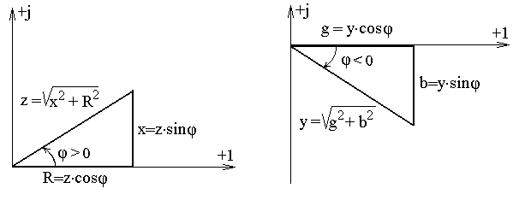

Рис. 2.7. Треугольник Рис. 2.8. Треугольник

сопротивлений проводимостей

## **2.9. Векторные и топографические диаграммы.**

Векторной диаграммой называется совокупность векторов на комплексной плоскости, изображающих синусоидально изменяющиеся функции времени одной частоты и построенных с соблюдением правильной ориентации их относительно друг друга по фазе. Аналитические расчеты электрических цепей синусоидального тока рекомендуется сопровождать построением векторных диаграмм, чтобы иметь возможность качественно контролировать эти расчеты.

Совокупность точек комплексной плоскости, изображающих комплексные потенциалы одноименных точек схемы, называется топографической диаграммой. По топографической диаграмме можно определить напряжение между любыми точками схемы. Для этого надо соединить соответствующие точки диаграммы отрезком надлежащего направления (векторы напряжений направлены относительно точек диаграммы противоположно положительным направлениям напряжений относительно соответствующих точек схемы). Так, например, вектор напряжения  между некоторыми точками «*a*» и «*b*» будет представлен на топографической диаграмме отрезком прямой, направленным от «*b*» к «*a*».

**Общее замечание**. Ошибочно полностью отождествлять комплексный ток (напряжение, э.д.с.) с реальным током, протекающим в цепи (напряжением, действующем на участке цепи, э.д.с.). Необходимо помнить, что комплексные величины – это изображения реальных функций времени, поэтому, наряду с комплексными, совершенно необходимо записывать мгновенные значения этих величин (осуществлять переход от комплексов к функциям времени); если этого не сделать, задача определения токов (нахождения напряжений, э.д.с.) не может считаться завершенной.

**3. Основные сведения по расчету трехфазных цепей**

**3.1. Термины и определения.**

Совокупность электрических цепей с многофазными источниками питания называется *многофазной системой* электрических цепей.

*Трехфазная цепь* – частный случай многофазной цепи.

Отдельные электрические цепи, входящие в состав многофазной электрической цепи, называются *фазами*. Число фаз многофазной системы цепей будем обозначать через *m*. Термин «фаза» применяется и для обозначения аргумента синусоидально изменяющейся величины. Трех- и *m*-фазные системы бывают симметричные и несимметричные, уравновешенные и неуравновешенные.

*Симметричной* называют многофазную систему э.д.с., в которой э.д.с. в отдельных фазах равны по амплитуде и отстают по фазе друг относительно друга на углы , где *m*=3 – число фаз, *p*=1 – число пар полюсов машинного генератора, *q* – нормирующий коэффициент, определяющий порядок чередования фаз (принимает значения *q*=1, 2, 3).

Порядок, в котором ЭДС генератора в фазных обмотках проходят через положительные максимумы, называют *порядком чередования фаз* (последовательностью фаз).

При *q*=1 получаем систему трех равных по амплитуде ЭДС, сдвинутых друг относительно друга на угол :



В комплексной форме записи данная система имеет вид:



Обозначим . Тогда , , ,  и *1+a+a2=0*.

Соответственно, симметричную систему ЭДС можно записать, используя оператор *a* как вектор поворота, следующим образом:



так как  и .

Как видно из рис. 3.1а, ЭДС в фазах проходят через максимум в порядке: *A*, *B*, *C*, *A*, *B*, *C*, ... Такую систему называют симметричной системой прямого порядка чередования фаз.

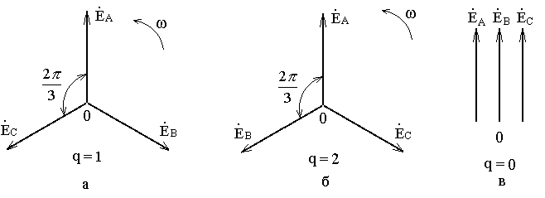

Рис. 3.1. К понятию порядока чередования фаз

При *q*=2, *ψ*=240o, получают симметричную систему обратной последовательности, в которой ЭДС проходит через максимум в порядке: *A*, *C*, *B*, *A*, *C*, *B*, ... (рис. 3.1б). Ее можно записать в виде:

  

При *q*=0, *ψ*=360o, получают симметричную систему нулевого порядка чередования фаз, в которой все три ЭДС проходят через максимум одновременно (рис. 3.1в). Ее можно записать в виде:



*Уравновешенными* называют системы, мгновенное значение мощности которых не зависит от времени. В *неуравновешенных* системах мгновенное значение мощности является функцией времени.

**3.2. Основные схемы соединения трехфазных цепей.**

Существует два основных способа соединения обмоток генераторов, трансформаторов и приемников в трехфазных цепях: *соединение звездой* и *соединение треугольником*. Соединение генератора и приемника звездой показано на рис. 3.2, а соединение треугольником – на рис. 3.3.

При соединении звездой все «концы» фазных обмоток генератора и нагрузки соединяют в одну точку. Общие точки обмоток генератора и ветвей звезды нагрузки называются *нейтральными* *(нулевыми)*, а соединяющий их провод – *нейтралью* *(нулевым проводом)*. При соединении треугольником фазные обмотки генератора соединяются таким образом, чтобы «начало» одной обмотки соединялось с «концом» другой обмотки. Общие точки каждой пары фазных обмоток генератора и ветвей приемника соединяются проводами, носящими названия *линейных проводов*. Трехфазная цепь и трехфазный приемник называются *симметричными*, если комплексные сопротивления всех фаз одинаковы. В противном случае они называются *несимметричными*. Режим работы, при котором трехфазные системы напряжений и токов симметричны, называют *симметричным режимом*.

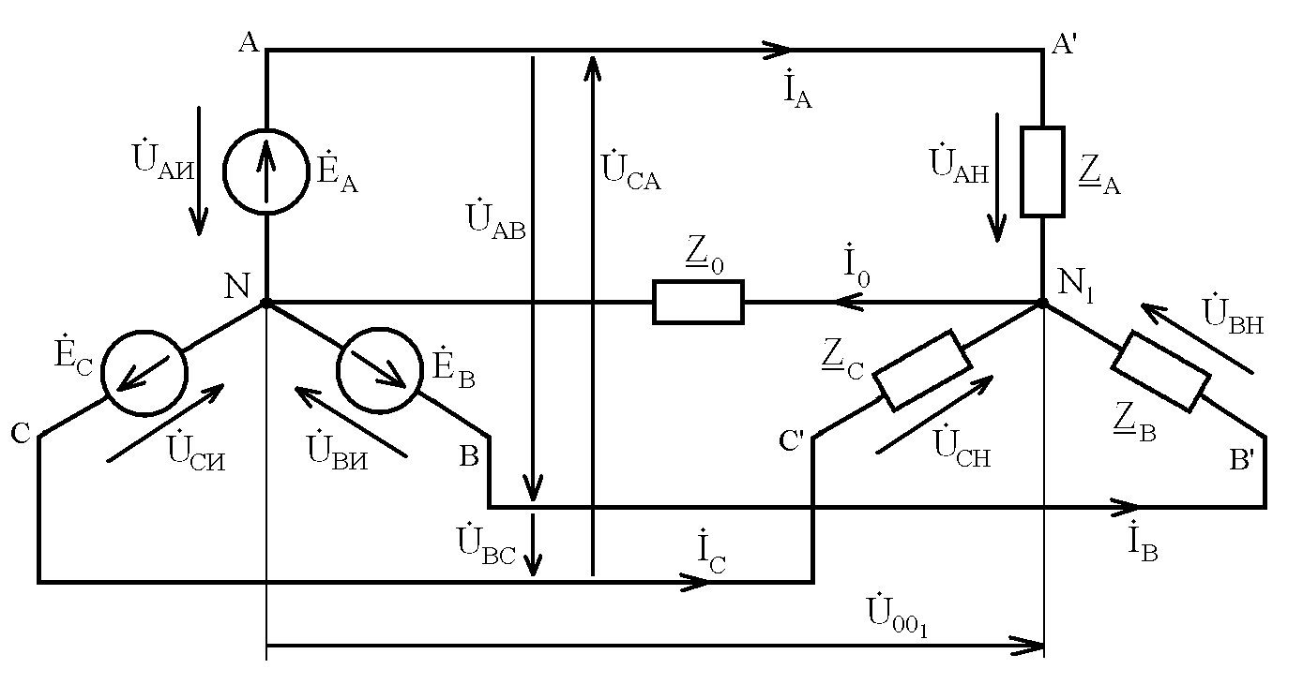

Рис. 3.2. Соединение фаз источника и нагрузки в звезду

Между линейными и фазными напряжениями и токами в симметричной трехфазной системе существуют следующие соотношения.

1) При соединении в звезду (рис. 3.2):

*Iл=Iф*; *Uл=Uф*.

2) При соединении в треугольник (рис. 3.3):

*Uл=Uф*; *Iл=Iф*.

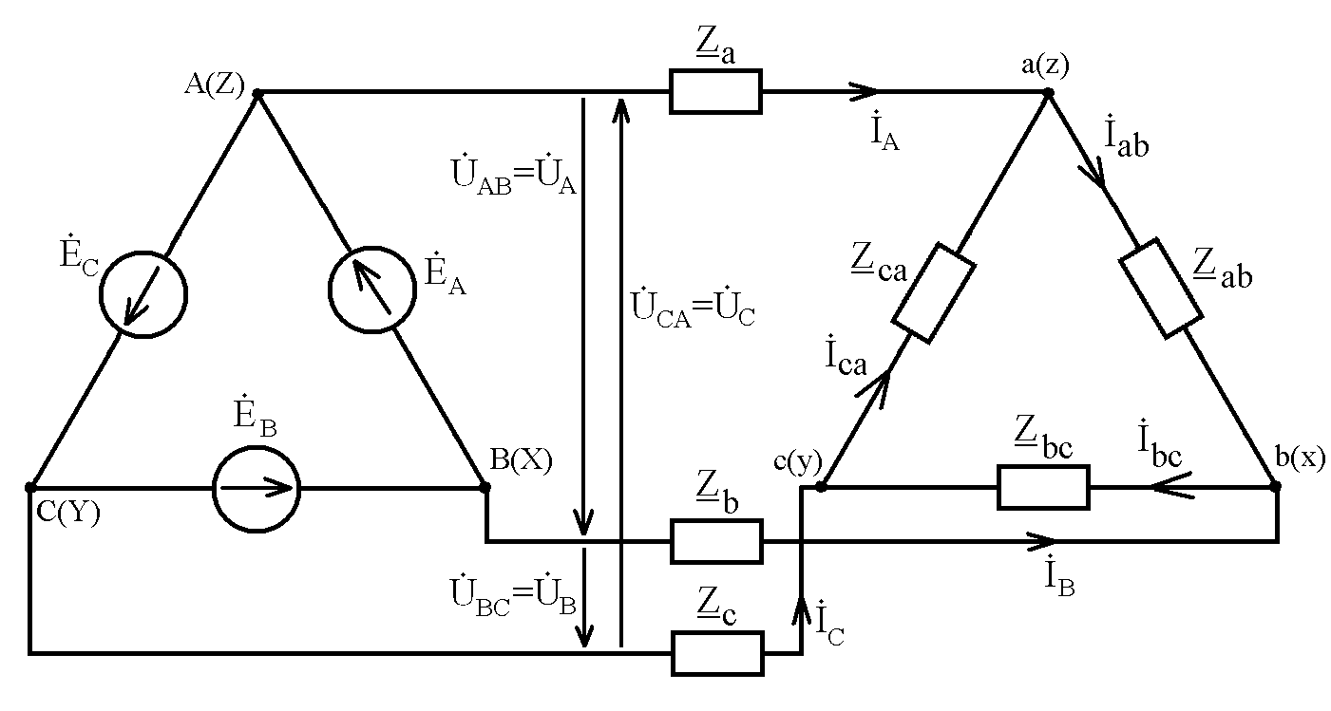

Рис. 3.3. Соединение фаз источника и нагрузки в треугольник

**3.3. Расчет трехфазных систем.**

Трехфазные цепи являются разновидностью цепей синусоидального тока, поэтому расчет и исследование процессов в них производятся при помощи символического метода и сопровождается построением векторных и топографических диаграмм.

Расчет *симметричных трехфазных цепей* производится только для одной фазы системы, так как здесь *IА=IВ=IС*; *ZА=ZВ=ZС*; *ϕА=ϕВ=ϕС*, т.е. имеет место полная симметрия. В этом случае при соединении звездой (рис. 3.2) линейные напряжения равны разностям соответствующих фазных напряжений:



а при соединении треугольником (рис. 3.3) линейные токи равны разностям соответствующих фазных токов:



На рис. 3.4 и 3.5 представлены топографические векторные диаграммы (ТВД) для случаев соединения фаз приемника звездой и треугольником соответственно.

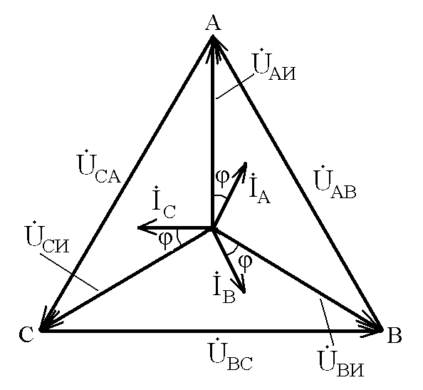 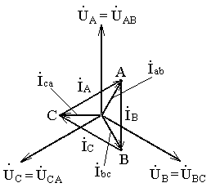

Рис. 3.4. ТВД для соединения Рис. 3.5. ТВД для соединения

фаз приемника звездой фаз приемника треугольником

Расчет *несимметричных трехфазных цепей* при соединении в звезду и звезду с нулевым проводом следует начинать с определения *напряжения смещения нейтрали*:

, (3.1)

где  – фазные напряжения источника;  – проводимости фаз нагрузки и нулевого провода.

Токи в фазах нагрузки и нейтральном проводе:



причем фазные напряжения в несимметричной нагрузке равны



Если нагрузка соединена в звезду без нулевого провода, то и в (3.1) следует принять .

Если известны (в случае ) линейные напряжения  и проводимости фаз нагрузки, то фазные напряжения нагрузки можно найти по формулам:



Порядок расчета *несимметричной нагрузки с соединением фаз в треугольник* зависит от учета либо неучета сопротивлений в линейных проводах (рис. 3.6).

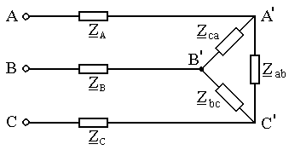

Рис. 3.6. Несимметричная нагрузка с соединением фаз в треугольник

Если известны линейные напряжения между зажимами *A′*, *B′*, *C′*, к которым присоединены сопротивления приемника, то задача определения токов в нагрузке решается по закону Ома, а затем находятся токи в линейных проводах. Однако обычно бывают известны напряжения на зажимах *A*, *B*, *C* источника питания, поэтому расчет несколько усложняется. Проще всего его провести, заменяя треугольник сопротивлений эквивалентной звездой. Определив токи в линейных проводах, нетрудно определить фазные напряжения приемника в эквивалентной звезде и получить линейные напряжения на фазах приемника как разность фазных напряжений эквивалентной звезды, а затем вычислить токи в ветвях треугольника нагрузки. Формулы преобразования звезды сопротивлений () в эквивалентный треугольник сопротивлений () и обратно имеют вид:

 

 

**3.4. Мощность в трехфазных системах.**

*Активная мощность* трехфазной системы определяется как сумма активных мощностей фаз нагрузки с учетом активной мощности в сопротивлении нулевого провода:

*P=PA+PB+PC+P0*.

*Реактивная мощность* трехфазной системы определяется аналогично:

*Q=QA+QB+QC+Q0*.

*Полная мощность* несимметричной трехфазной нагрузки равна

.

В *симметричной* трехфазной системе активную, реактивную и полную мощности можно найти следующим образом:



В *уравновешенных* системах суммарная активная мощность постоянна и не зависит от времени: *P=PA+PB+PC=3UфIфcosϕ=P*.

В *несимметричной* трехфазной системе полная, активная и реактивная мощности определяется отдельно для каждой фазы нагрузки:

A =АНA = PA + jQA = UAHIA cosϕA + jUAHIA sinϕ;

B =ВНB = PB + jQB = UBHIB cosϕB + jUBHIB sinϕ;

C =СНC = PC + jQC = UCHIC cosϕC + jUCHIC sinϕ;

0 =00’0 = P0 + jQ0 = U00’I0 cosϕ0 + jU00’I0 sinϕ.

**4. Задание 1. Расчет простых цепей постоянного тока**

*Задание*: Схема, составленная из резистивных элементов, питается от источника постоянного напряжения (источник подключен ко входным зажимам «*а*» и «*b*», причем положительный полюс источника соединен с зажимом «*а*»). Рассчитать токи во всех ветвях схемы и падения напряжений на каждом из резисторов. Вариант схемы каждому студенту принять в соответствии с его порядковым номером в списке группы. Параметры элементов схем для каждого варианта приведены в таблице 4.1.

Таблица 4.1

Варианты задания и параметры элементов схем

|  |  |  |  |  |  |  |
| --- | --- | --- | --- | --- | --- | --- |
| Вари-ант | Схема (№ рис.) | Значения сопротивлений резисторов, Ом | | | | Напряжение источника, В |
| R1 | R2 | R3 | R4 |
| *1* | *2* | *3* | *4* | *5* | *6* | *7* |
| 1 | 4.1 | 1 | 10 | 6 | 4 | 10 |
| 2 | 4.2 | 2 | 5 | 10 | 8 | 15 |
| 3 | 4.3 | 10 | 7 | 4 | 2 | 20 |
| 4 | 4.4 | 5 | 9 | 2 | 3 | 25 |
| 5 | 4.5 | 6 | 5 | 2 | 4 | 30 |
| 6 | 4.6 | 2 | 3 | 5 | 10 | 10 |
| 7 | 4.7 | 3 | 7 | 6 | 4 | 15 |
| 8 | 4.8 | 3 | 2 | 1 | 4 | 20 |
| 9 | 4.9 | 1 | 3 | 5 | 10 | 25 |
| 10 | 4.10 | 2 | 8 | 3 | 1 | 30 |
| 11 | 4.11 | 4 | 2 | 8 | 1 | 10 |
| 12 | 4.12 | 2 | 4 | 1 | 5 | 15 |
| 13 | 4.13 | 3 | 8 | 2 | 2 | 20 |
| 14 | 4.14 | 8 | 3 | 5 | 7 | 25 |
| 15 | 4.15 | 5 | 5 | 2 | 3 | 30 |
| 16 | 4.16 | 7 | 3 | 10 | 5 | 10 |
| 17 | 4.17 | 4 | 5 | 2 | 2 | 15 |
| 18 | 4.18 | 5 | 3 | 3 | 10 | 20 |
| 19 | 4.19 | 5 | 2 | 2 | 1 | 25 |
| 20 | 4.20 | 2 | 5 | 7 | 3 | 30 |
| 21 | 4.21 | 7 | 5 | 4 | 3 | 10 |
| 22 | 4.22 | 5 | 3 | 6 | 7 | 15 |
| 23 | 4.23 | 9 | 3 | 5 | 1 | 20 |
| 24 | 4.24 | 7 | 3 | 5 | 5 | 25 |
| 25 | 4.25 | 3 | 5 | 2 | 8 | 30 |
| 26 | 4.1 | 2 | 5 | 3 | 8 | 10 |
| 27 | 4.2 | 1 | 4 | 2 | 3 | 15 |
| 28 | 4.3 | 5 | 6 | 10 | 3 | 20 |
| 29 | 4.4 | 8 | 7 | 4 | 2 | 25 |
| 30 | 4.5 | 3 | 2 | 4 | 6 | 30 |
| 31 | 4.6 | 5 | 9 | 7 | 4 | 10 |
| 32 | 4.7 | 5 | 4 | 6 | 1 | 15 |
| 33 | 4.8 | 6 | 8 | 3 | 5 | 20 |
| 34 | 4.9 | 9 | 1 | 3 | 4 | 25 |
| 35 | 4.10 | 4 | 6 | 5 | 3 | 30 |
| *1* | *2* | *3* | *4* | *5* | *6* | *7* |
| 36 | 4.11 | 1 | 7 | 2 | 4 | 10 |
| 37 | 4.12 | 4 | 8 | 3 | 7 | 15 |
| 38 | 4.13 | 6 | 4 | 5 | 5 | 20 |
| 39 | 4.14 | 3 | 6 | 9 | 10 | 25 |
| 40 | 4.15 | 7 | 3 | 8 | 1 | 30 |
| 41 | 4.16 | 4 | 9 | 2 | 3 | 10 |
| 42 | 4.17 | 9 | 1 | 2 | 5 | 15 |
| 43 | 4.18 | 8 | 2 | 5 | 6 | 20 |
| 44 | 4.19 | 6 | 5 | 7 | 3 | 25 |
| 45 | 4.20 | 3 | 8 | 6 | 4 | 30 |
| 46 | 4.21 | 5 | 7 | 2 | 9 | 10 |
| 47 | 4.22 | 8 | 10 | 7 | 6 | 15 |
| 48 | 4.23 | 5 | 4 | 1 | 3 | 20 |
| 49 | 4.24 | 6 | 5 | 7 | 9 | 25 |
| 50 | 4.25 | 5 | 1 | 3 | 7 | 30 |

При выполнении задания студенту следует вычертить схему в соответствии с заданным вариантом и выписать исходные данные (значения напряжения источника *Uab*, сопротивлений *R1*÷*R4*). Затем необходимо проанализировать схему, определив виды соединения резисторов на отдельных участках схемы (последовательное или параллельное), после чего, постепенно «сворачивая» схему (заменяя последовательное или параллельное соединение резисторов на отдельных участках эквивалентными сопротивлениями), найти эквивалентное сопротивление всей цепи *RЭ* относительно входных зажимов «*а*» и «*b*». После этого следует определить значение тока в неразветвленной части цепи, а затем, постепенно «разворачивая» схему, найти токи в отдельных ветвях схемы и напряжения на каждом из резисторов.

Варианты схем для выполнения задания 1

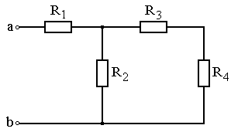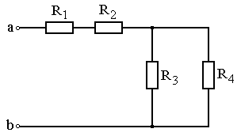

Рис. 4.1 Рис. 4.2

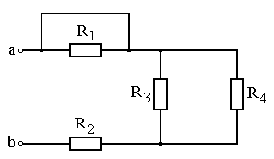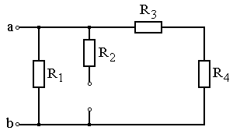

Рис. 4.3 Рис. 4.4

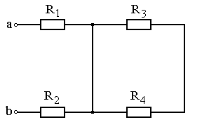 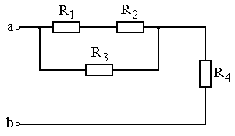

Рис. 4.5 Рис. 4.6

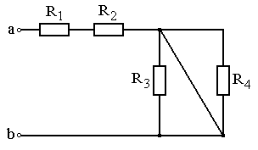 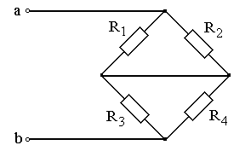

Рис. 4.7 Рис. 4.8

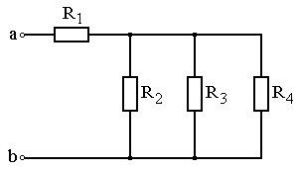 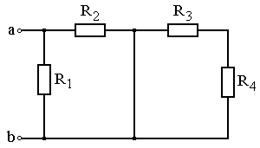

Рис. 4.9 Рис. 4.10

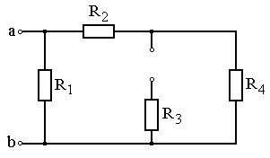 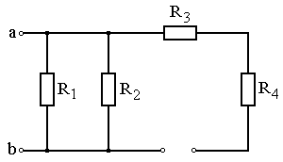

Рис. 4.11 Рис. 4.12

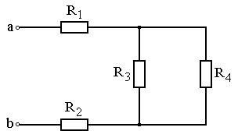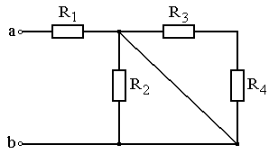

Рис. 4.13 Рис. 4.14

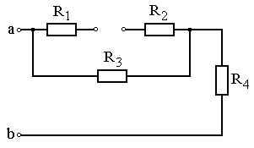 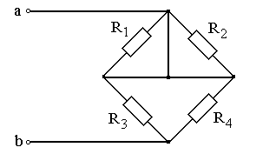

Рис. 4.15 Рис. 4.16

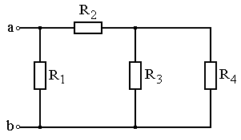 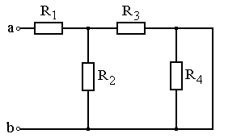

Рис. 4.17 Рис. 4.18

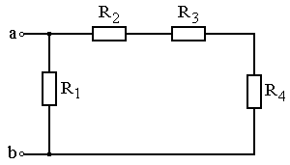 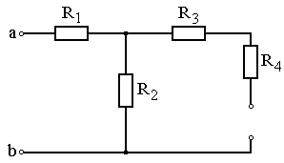

Рис. 4.19 Рис. 4.20

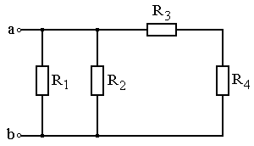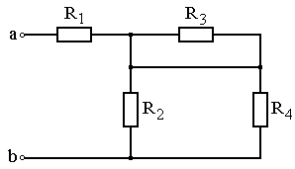

Рис. 4.21 Рис. 4.22

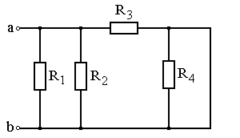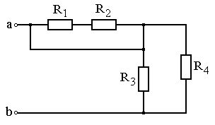

Рис. 4.23 Рис. 4.24

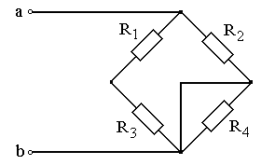

Рис. 4.25

*Пример расчета простой цепи постоянного тока.*

В схеме, изображенной на рис. 4.26, напряжение источника *Uab*=20 В, сопротивления резисторов равны соответственно: *R1*=5 Ом, *R2*=3 Ом, *R3*=2 Ом, *R4*=4 Ом, *R5*=7 Ом. Рассчитать токи во всех ветвях схемы и падения напряжений на каждом из резисторов.

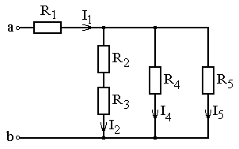

Рис. 4.26. Исходная схема для расчета

Очевидно, что резисторы *R2* и *R3* соединены последовательно, поэтому общее сопротивление данной ветви (рис. 4.27, а) можно найти как

Ом.

Резисторы *R4* и *R5* соединены параллельно, поэтому эквивалентное сопротивление двух этих ветвей (рис. 4.27, а) можно найти как  Ом.

В свою очередь, сопротивления  и  между собой соединены параллельно, поэтому их можно заменить сопротивлением  (рис. 4.27, б):  Ом.

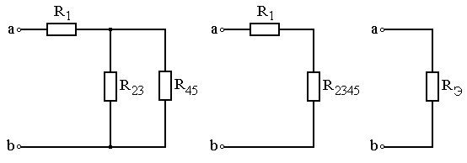

а б в

Рис. 4.27. Последовательность отыскания эквивалентного сопротивления

Величину эквивалентного сопротивления *RЭ* всей схемы (рис. 4.27, в) находим как сумму *R2345* и *R1*, так как данные сопротивления соединены последовательно; *RЭ*=*R1*+*R2345*=6,69 Ом.

Ток I1 в неразветвленной части цепи может быть найден как

 А.

Для нахождения остальных токов необходимо знать напряжение на резисторах *R4*, *R5* и *R23*. Эти резисторы соединены параллельно, поэтому напряжение на них одинаково и равно напряжению на сопротивлении *R2345*, которое может быть найдено как

 В.

Токи в параллельных ветвях исходной схемы равны:

 А,

А,

А.

Проверку полученных результатов можно провести по первому закону Кирхгофа, в соответствии с которым . Подстановка чисел в данное выражение дает 2,99 А = 2,99 А. Токи определены верно.

Напряжения на резисторах исходной схемы равны:

 В,

 В,

 В,

 В.

**5. Задание 2. Расчет сложных цепей постоянного тока**

*Задание*: для электрических схем (варианты параметров элементов схем и номера схем для расчета каждым из методов приведены в таблицах 5.1 и 5.2) выполнить следующее:

1. Определить величины и направления токов во всех ветвях схемы по методу уравнений Кирхгофа.

1.1. Вычертить заданную схему, выписать заданные величины э.д.с. и сопротивлений;

1.2. Задать произвольные положительные направления токов в ветвях схемы (индексы токов при этом должны совпадать с индексами сопротивлений в соответствующих ветвях), определить число независимых узлов схемы, определить число независимых контуров схемы и задаться направлениями их обхода;

1.3. Составить необходимое количество уравнений по первому и второму законам Кирхгофа; полученную систему уравнений решить относительно неизвестных токов, определив их величину и истинное направление;

1.4. Произвести проверку правильности расчета токов путем составления уравнения баланса мощностей цепи.

2. Определить величины и направления токов во всех ветвях схемы по методу контурных токов.

2.1. Вычертить заданную схему, выписать заданные величины э.д.с. и сопротивлений;

2.2. Выбрать независимые контуры, задаться в них произвольными направлениями контурных токов;

2.3. Составить систему уравнений для контурных токов по второму закону Кирхгофа; решить данную систему относительно неизвестных контурных токов;

2.4. Определить значения токов в ветвях схемы через найденные контурные токи;

2.5. Произвести проверку правильности расчета токов путем составления уравнения баланса мощностей цепи.

Таблица 5.1.

Параметры элементов схем для расчета

|  |  |  |  |  |  |  |  |  |
| --- | --- | --- | --- | --- | --- | --- | --- | --- |
| Схема (№ рисунка) | Вариант параметров | Параметры элементов схемы | | | | | | |
| *Е1, В* | *Е2, В* | *R1, Ом* | *R2, Ом* | *R3, Ом* | *R4, Ом* | *R5, Ом* |
| *1* | *2* | *3* | *4* | *5* | *6* | *7* | *8* | *9* |
| 5.1 | 1 | 20 | 25 | 5 | 5 | 10 | 15 | 10 |
| 5.1 | 2 | 30 | 20 | 10 | 5 | 5 | 10 | 10 |
| 5.2 | 1 | 30 | 20 | − | 10 | 15 | 10 | 5 |
| 5.2 | 2 | 15 | 25 | − | 5 | 10 | 15 | 15 |
| 5.3 | 1 | 35 | 40 | 10 | 10 | 15 | 5 | 10 |
| 5.3 | 2 | 20 | 35 | 10 | 15 | 10 | 10 | 5 |
| 5.4 | 1 | 45 | 25 | 15 | 5 | 10 | 10 | 5 |
| 5.4 | 2 | 35 | 15 | 10 | 15 | 5 | 15 | 15 |
| 5.5 | 1 | 15 | 25 | 15 | 10 | 5 | 5 | 5 |
| 5.5 | 2 | 40 | 30 | 15 | 15 | 10 | 10 | 15 |
| 5.6 | 1 | 20 | 30 | 5 | − | 10 | 10 | 15 |
| 5.6 | 2 | 20 | 15 | 10 | − | 5 | 5 | 10 |
| 5.7 | 1 | 25 | 30 | 10 | 10 | 5 | 15 | 5 |
| 5.7 | 2 | 35 | 25 | 5 | 5 | 10 | 15 | 10 |
| 5.8 | 1 | 30 | 35 | 15 | 10 | 10 | 15 | 10 |
| 5.8 | 2 | 45 | 35 | 10 | 10 | 15 | 15 | 10 |
| 5.9 | 1 | 35 | 20 | 10 | 15 | 5 | 10 | 15 |
| 5.9 | 2 | 15 | 20 | 15 | 5 | 5 | 10 | 15 |
| 5.10 | 1 | 40 | 25 | 15 | 5 | 10 | 15 | 10 |
| 5.10 | 2 | 25 | 30 | 10 | 10 | 5 | 5 | 10 |
| 5.11 | 1 | 30 | 20 | 5 | 15 | 15 | 10 | 10 |
| 5.11 | 2 | 35 | 15 | 15 | 5 | 10 | 10 | 5 |
| 5.12 | 1 | 15 | 25 | 10 | 15 | 5 | 10 | 5 |
| 5.12 | 2 | 20 | 15 | 5 | 15 | 10 | 10 | 10 |
| 5.13 | 1 | 35 | 25 | 5 | 10 | 15 | 10 | 10 |
| 5.13 | 2 | 20 | 25 | 10 | 5 | 15 | 15 | 5 |
| 5.14 | 1 | 20 | 40 | 5 | − | 10 | 15 | 15 |
| 5.14 | 2 | 30 | 15 | 10 | − | 5 | 5 | 10 |
| 5.15 | 1 | 25 | 40 | 10 | − | 15 | 10 | 10 |
| 5.15 | 2 | 35 | 20 | 5 | − | 15 | 5 | 10 |
| 5.16 | 1 | 30 | 25 | 10 | 10 | 15 | 5 | 5 |
| 5.16 | 2 | 40 | 30 | 5 | 15 | 15 | 10 | 10 |
| 5.17 | 1 | 15 | 25 | 15 | 10 | 15 | 5 | 10 |
| 5.17 | 2 | 45 | 20 | 10 | 15 | 10 | 10 | 5 |
| 5.18 | 1 | 45 | 20 | 15 | − | 10 | 5 | 10 |
| 5.18 | 2 | 20 | 35 | 5 | − | 15 | 10 | 5 |
| 5.19 | 1 | 40 | 25 | 10 | 10 | 15 | 10 | 15 |
| 5.19 | 2 | 25 | 15 | 5 | 5 | 10 | 15 | 5 |
| 5.20 | 1 | 20 | 35 | 5 | 15 | 10 | 15 | 5 |
| 5.20 | 2 | 35 | 25 | 10 | 15 | 5 | 15 | 10 |
| 5.21 | 1 | 25 | 40 | − | 10 | 5 | 15 | 10 |
| 5.21 | 2 | 35 | 20 | − | 5 | 10 | 10 | 15 |
| *1* | *2* | *3* | *4* | *5* | *6* | *7* | *8* | *9* |
| 5.22 | 1 | 30 | 30 | 10 | − | 15 | 10 | 5 |
| 5.22 | 2 | 15 | 25 | 5 | − | 10 | 5 | 10 |
| 5.23 | 1 | 20 | 15 | 10 | 10 | 5 | 15 | 15 |
| 5.23 | 2 | 30 | 20 | 10 | 15 | 5 | 10 | 15 |
| 5.24 | 1 | 25 | 35 | 5 | 5 | 10 | 15 | 10 |
| 5.24 | 2 | 20 | 45 | 15 | 15 | 10 | 5 | 10 |
| 5.25 | 1 | 35 | 20 | 15 | − | 15 | 10 | 5 |
| 5.25 | 2 | 35 | 40 | 10 | − | 5 | 10 | 15 |

Таблица 5.2

Варианты расчетного задания

|  |  |  |  |  |  |  |
| --- | --- | --- | --- | --- | --- | --- |
| Вариант задания | Схема, подлежащая расчеты по методу: | | | | | |
| Уравнений Кирхгофа | | Контурных токов | | Наложения | |
| Схема (№ рисунка) | Вариант параметров | Схема (№ рисунка) | Вариант параметров | Схема (№ рисунка) | Вариант параметров |
| *1* | *2* | *3* | *4* | *5* | *6* | *7* |
| 1 | 5.1 | 1 | 5.2 | 1 | 5.3 | 1 |
| 2 | 5.4 | 1 | 5.5 | 1 | 5.6 | 1 |
| 3 | 5.7 | 1 | 5.8 | 1 | 5.9 | 1 |
| 4 | 5.10 | 1 | 5.11 | 1 | 5.12 | 1 |
| 5 | 5.13 | 1 | 5.14 | 1 | 5.15 | 1 |
| 6 | 5.16 | 1 | 5.17 | 1 | 5.18 | 1 |
| 7 | 5.19 | 1 | 5.20 | 1 | 5.21 | 1 |
| 8 | 5.22 | 1 | 5.23 | 1 | 5.24 | 1 |
| 9 | 5.25 | 1 | 5.1 | 2 | 5.2 | 2 |
| 10 | 5.3 | 2 | 5.4 | 2 | 5.5 | 2 |
| 11 | 5.6 | 2 | 5.7 | 2 | 5.8 | 2 |
| 12 | 5.9 | 2 | 5.10 | 2 | 5.11 | 2 |
| 13 | 5.12 | 2 | 5.13 | 2 | 5.14 | 2 |
| 14 | 5.15 | 2 | 5.16 | 2 | 5.17 | 2 |
| 15 | 5.18 | 2 | 5.19 | 2 | 5.20 | 2 |
| 16 | 5.21 | 2 | 5.22 | 2 | 5.23 | 2 |
| 17 | 5.24 | 2 | 5.25 | 2 | 5.1 | 1 |
| 18 | 5.2 | 1 | 5.3 | 1 | 5.4 | 1 |
| 19 | 5.5 | 1 | 5.6 | 1 | 5.7 | 1 |
| 20 | 5.8 | 1 | 5.9 | 1 | 5.10 | 1 |
| 21 | 5.11 | 1 | 5.12 | 1 | 5.13 | 1 |
| 22 | 5.14 | 1 | 5.15 | 1 | 5.16 | 1 |
| 23 | 5.17 | 1 | 5.18 | 1 | 5.19 | 1 |
| 24 | 5.20 | 1 | 5.21 | 1 | 5.22 | 1 |
| 25 | 5.23 | 1 | 5.24 | 1 | 5.25 | 1 |
| 26 | 5.1 | 2 | 5.2 | 2 | 5.3 | 2 |
| 27 | 5.4 | 2 | 5.5 | 2 | 5.6 | 2 |
| 28 | 5.7 | 2 | 5.8 | 2 | 5.9 | 2 |
| 29 | 5.10 | 2 | 5.11 | 2 | 5.12 | 2 |
| 30 | 5.13 | 2 | 5.14 | 2 | 5.15 | 2 |
| 31 | 5.16 | 2 | 5.17 | 2 | 5.18 | 2 |
| 32 | 5.19 | 2 | 5.20 | 2 | 5.21 | 2 |
| 33 | 5.22 | 2 | 5.23 | 2 | 5.24 | 2 |
| *1* | *2* | *3* | *4* | *5* | *6* | *7* |
| 34 | 5.25 | 2 | 5.1 | 1 | 5.2 | 1 |
| 35 | 5.3 | 1 | 5.4 | 1 | 5.5 | 1 |
| 36 | 5.6 | 1 | 5.7 | 1 | 5.8 | 1 |
| 37 | 5.9 | 1 | 5.10 | 1 | 5.11 | 1 |
| 38 | 5.12 | 1 | 5.13 | 1 | 5.14 | 1 |
| 39 | 5.15 | 1 | 5.16 | 1 | 5.17 | 1 |
| 40 | 5.18 | 1 | 5.19 | 1 | 5.20 | 1 |
| 41 | 5.21 | 1 | 5.22 | 1 | 5.23 | 1 |
| 42 | 5.24 | 1 | 5.25 | 1 | 5.1 | 2 |
| 43 | 5.2 | 2 | 5.3 | 2 | 5.4 | 2 |
| 44 | 5.5 | 2 | 5.6 | 2 | 5.7 | 2 |
| 45 | 5.8 | 2 | 5.9 | 2 | 5.10 | 2 |
| 46 | 5.11 | 2 | 5.12 | 2 | 5.13 | 2 |
| 47 | 5.14 | 2 | 5.15 | 2 | 5.16 | 2 |
| 48 | 5.17 | 2 | 5.18 | 2 | 5.19 | 2 |
| 49 | 5.20 | 2 | 5.21 | 2 | 5.22 | 2 |
| 50 | 5.23 | 2 | 5.24 | 2 | 5.25 | 2 |

Варианты схем для выполнения задания

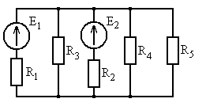 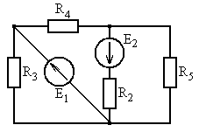

Рис. 5.1 Рис. 5.2

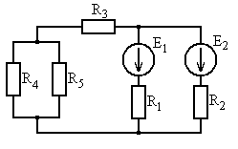 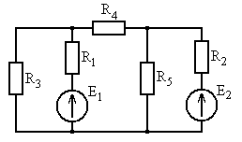

Рис. 5.3 Рис. 5.4

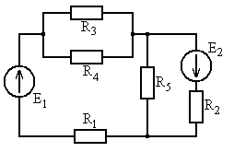 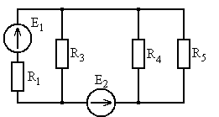

Рис. 5.5 Рис. 5.6

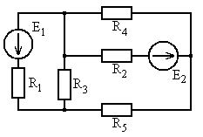 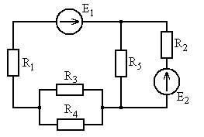

Рис. 5.7 Рис. 5.8

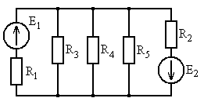 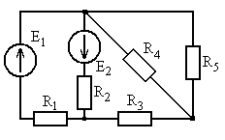

Рис. 5.9 Рис. 5.10

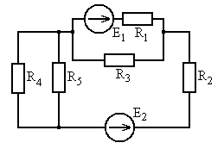 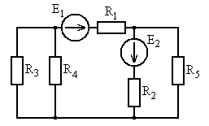

Рис. 5.11 Рис. 5.12

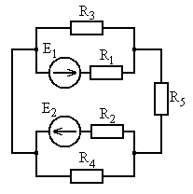 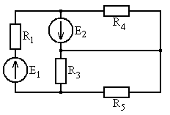

Рис. 5.13 Рис. 5.14

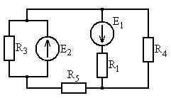 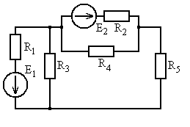

Рис. 5.15 Рис. 5.16

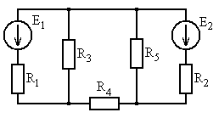 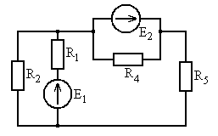

Рис. 5.17 Рис. 5.18

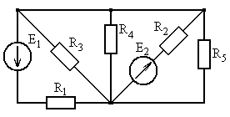 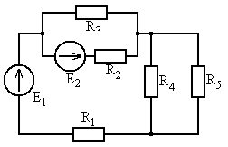

Рис. 5.19 Рис. 5.20

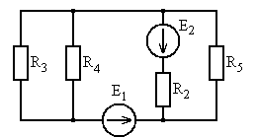 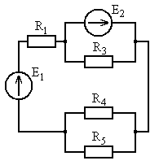

Рис. 5.21 Рис. 5.22

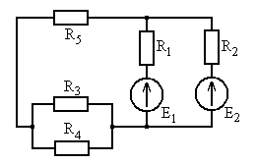 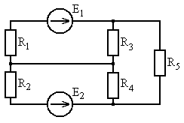

Рис. 5.23 Рис. 5.24

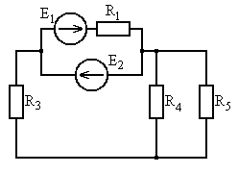

Рис. 5.25

*Пример расчета сложных цепей постоянного тока.*

*1. Пример расчета цепи методом уравнений Кирхгофа.*

В цепи, изображенной на рис. 5.26, заданы величины э.д.с. источников и сопротивления резисторов: *Е1*=100 В, *Е2*=75 В, *R1*=10 Ом, *R2*=15 Ом, *R3*=20 Ом. Определить токи в ветвях схемы; проверку правильности решения произвести путем составления уравнения баланса мощностей цепи.

1.1. Произвольно направим токи во всех ветвях схемы (см. рис. 5.26).

1.2. Количество ветвей в схеме равно трем, следовательно, в схеме три различных тока. Для их нахождения следует составить три уравнения:

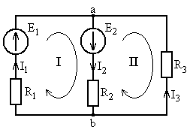

Рис. 5.26. Схема для расчета

одно по первому закону Кирхгофа (т.к. число узлов в схеме равно двум), и два по второму закону Кирхгофа. Для составления уравнений по второму закону Кирхгофа необходимо задать направления обхода соответствующих контуров (см. рис. 5.26).

1.3. Составим уравнение по первому закону Кирхгофа для узла «b». Токи, подтекающие к узлу, возьмем со знаком «–», вытекающие из узла – со знаком «+»:

.

В контуре I направление обхода совпадает с направлениями токов *I1*, *I2* и э.д.с. *Е1* и *Е2*, поэтому уравнение, составленное для данного контура по второму закону Кирхгофа, содержит слагаемые со знаком «+»:

.

В контуре II направление обхода не совпадает с направлениями токов *I2*, *I3* и э.д.с. *Е2*, поэтому уравнение, составленное для данного контура по второму закону Кирхгофа, содержит слагаемые со знаком «–»:



Получаемая таким образом система из трех уравнений с тремя неизвестными



может быть решена любым удобным способом. Решение системы уравнений дает следующий результат: *I1* = 7,7 A; *I2* = 6,5 A; *I3* = –1,2 А. Знак «–» для полученного значения тока *I3* означает, что истинное направление тока противоположно первоначально выбранному.

1.4. Произведем проверку правильности определения токов путем составления баланса мощностей цепи. В общем случае уравнение баланса мощностей имеет вид

,

где  – сумма мощностей источников энергии, имеющихся в электрической цепи, *i* – номер источника, *n* – общее количество источников;  – сумма мощностей, потребляемых приемниками (нагрузками), имеющимися в цепи, *k* – номер приемника, *m* – общее число приемников. При этом мощность источника э.д.с. определяется как произведение его э.д.с. на протекающий через источник ток; при совпадении направлений э.д.с. и тока указанное произведение входит в уравнение со знаком «+» (источник работает в режиме генератора энергии), а если направления э.д.с. и тока различны, их произведение входит в уравнение со знаком «–» (источник работает в режиме потребителя энергии). Мощность потребителя определяется как произведение его сопротивления на квадрат протекающего через него тока.

Таким образом, для рассматриваемой цепи уравнение баланса мощностей имеет вид

.

После подстановки числовых значений получаем для левой части (суммарная мощность источников) 1257,5 Вт, для правой части (суммарная мощность приемников) 1255,5 Вт. Баланс мощностей сошелся, токи рассчитаны верно (некоторая разница числовых значений правой и левой частей уравнения баланса мощностей объясняется, в первую очередь, округлением результатов предыдущих вычислений; баланс мощностей считается сошедшимся, если разница правой и левой частей уравнения баланса мощностей не превышает 5%).

*2. Пример расчета цепи методом контурных токов.*

Пусть требуется рассчитать цепь, изображенную на рис. 5.26, методом контурных токов. Значения э.д.с. источников и сопротивления резисторов – те же, что и в предыдущем примере.

2.1. Выберем направления контурных токов *I11* и *I22* (см. рис. 5.27).

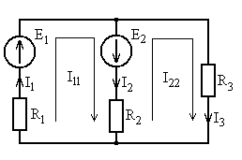

Рис. 5.27. Схема для расчета

2.2. Рассчитаем собственные и взаимные сопротивления контуров:

*R11 = R1 + R2* = 25 Ом;

*R22 = R2 + R3* = 35 Ом;

*R12 = R21 = –R2* = –15 Ом.

Взаимное сопротивление *R12 = R21* берем со знаком «–», так как контурные токи в нем не совпадают по направлению.

Рассчитаем контурные э.д.с.:

*Е11 = Е1 + Е2* = 175 В;

*Е22 = –Е2* = –75 В.

Контурная э.д.с. *Е22* имеет знак «–», так как направление контурного тока *I22* не совпадает с направлением э.д.с. *Е2*.

2.3. Система уравнений, составленных по второму закону Кирхгофа для контурных токов, для рассматриваемой цепи имеет вид:



Решение данной системы дает следующий результат: *I11*=7,7 A; *I22*=1,2 А.

2.4. Найдем реальные токи в ветвях по величине и направлению:

*I1 = I11* = 7,7 A;

*I2 = I11 – I22* = 6,5 A;

*I3 = I22* = 1,2 А.

2.5. Проверка правильности расчета токов может быть произведена путем составления уравнения баланса мощностей (так же, как это сделано в примере 1).

**6. Задание 3. Расчет цепей переменного тока символическим методом**

*Задание:* для электрической цепи переменного тока, соответствующей номеру варианта, с параметрами, приведенными в табл. 6.1, выполнить следующее:

1. Вычертить заданную цепь, выписать заданные величины э.д.с. и сопротивлений;
2. Построить схему замещения заданной цепи и определить полные комплексные сопротивления ветвей электрической цепи;
3. Произвести расчет всех комплексных токов и напряжений на участках цепи символическим методом;
4. Рассчитать сопряжённые комплексы токов;
5. Вычислить комплексы мощности источника и приёмников; произвести проверку правильности расчета токов путем составления уравнения баланса мощностей цепи;
6. Записать мгновенные значения токов и напряжений на участках цепи;

7. Построить векторную диаграмму токов и напряжений в комплексной плоскости.

Таблица 6.1

Варианты задания и параметры элементов схем

|  |  |  |  |  |  |  |  |  |  |  |  |  |  |
| --- | --- | --- | --- | --- | --- | --- | --- | --- | --- | --- | --- | --- | --- |
| Вари-ант | Схема (рис.)ис.) | Сопротивления элементов схемы, Ом | | | | | | | | | | Параметры  источника | |
| *R1* | *X1* | *R2* | *X2* | *R3* | *X3* | *R4* | *X4* | *R5* | *X5* | *U, В* | *ψu, град* |
| *1* | *2* | *3* | *4* | *5* | *6* | *7* | *8* | *9* | *10* | *11* | *12* | *13* | *14* |
| 1 | 6.1 | 3 | 4 | 4 | 3 | 8 | 6 | 6 | 8 | 0 | 5 | 40 | 60 |
| 2 | 6.2 | 0 | 8 | 6 | 8 | 3 | 4 | 3 | 4 | 4 | 7 | 50 | 10 |
| 3 | 6.3 | 6 | 8 | 4 | 3 | 3 | 4 | 0 | 6 | 7 | 8 | 60 | 30 |
| 4 | 6.4 | 2 | 6 | 4 | 4 | 0 | 6 | 1 | 5 | 4 | 6 | 90 | 60 |
| 5 | 6.5 | 0 | 3 | 4 | 3 | 3 | 4 | 2 | 6 | 4 | 4 | 70 | 45 |
| 6 | 6.6 | 5 | 4 | 3 | 4 | 6 | 8 | 4 | 3 | 8 | 6 | 80 | 0 |
| 7 | 6.7 | 7 | 2 | 3 | 3 | 3 | 5 | 4 | 3 | 4 | 4 | 40 | 60 |
| 8 | 6.8 | 6 | 3 | 3 | 4 | 3 | 4 | 0 | 4 | 6 | 5 | 100 | 30 |
| 9 | 6.9 | 5 | 4 | 2 | 5 | 4 | 3 | 3 | 4 | 8 | 5 | 90 | 45 |
| 10 | 6.10 | 3 | 4 | 6 | 8 | 0 | 4 | 7 | 5 | 2 | 5 | 70 | 0 |
| 11 | 6.11 | 5 | 0 | 0 | 4 | 3 | 4 | 4 | 3 | 6 | 8 | 100 | 60 |
| 12 | 6.12 | 4 | 4 | 3 | 4 | 3 | 4 | 0 | 6 | 4 | 3 | 40 | 0 |
| 13 | 6.13 | 4 | 4 | 0 | 3 | 2 | 5 | 4 | 8 | 3 | 4 | 50 | 30 |
| 14 | 6.14 | 3 | 4 | 6 | 8 | 4 | 3 | 2 | 5 | 4 | 5 | 80 | 45 |
| 15 | 6.15 | 2 | 4 | 3 | 4 | 3 | 4 | 4 | 4 | 0 | 5 | 100 | 60 |
| 16 | 6.16 | 6 | 8 | 0 | 5 | 4 | 3 | 2 | 5 | 3 | 6 | 70 | 0 |
| 17 | 6.17 | 5 | 2 | 4 | 4 | 5 | 7 | 3 | 4 | 4 | 3 | 50 | 30 |
| 18 | 6.18 | 3 | 4 | 6 | 8 | 3 | 0 | 2 | 5 | 3 | 4 | 90 | 15 |
| 19 | 6.19 | 0 | 4 | 3 | 4 | 4 | 3 | 3 | 6 | 6 | 8 | 30 | 45 |
| 20 | 6.20 | 6 | 8 | 6 | 8 | 4 | 5 | 4 | 4 | 0 | 4 | 70 | 60 |
| 21 | 6.21 | 4 | 2 | 4 | 3 | 6 | 8 | 0 | 3 | 8 | 6 | 60 | 0 |
| 22 | 6.22 | 0 | 4 | 5 | 2 | 0 | 5 | 8 | 6 | 4 | 4 | 40 | 90 |
| 23 | 6.23 | 3 | 4 | 0 | 4 | 2 | 0 | 2 | 5 | 3 | 4 | 80 | 45 |
| 24 | 6.24 | 4 | 4 | 4 | 4 | 0 | 3 | 4 | 4 | 2 | 5 | 100 | 30 |
| *1* | *2* | *3* | *4* | *5* | *6* | *7* | *8* | *9* | *10* | *11* | *12* | *13* | *14* |
| 25 | 6.25 | 5 | 7 | 3 | 4 | 3 | 4 | 0 | 2 | 6 | 8 | 90 | 0 |
| 26 | 6.1 | 5 | 8 | 3 | 4 | 4 | 3 | 3 | 4 | 0 | 6 | 60 | 30 |
| 27 | 6.2 | 0 | 6 | 4 | 3 | 5 | 8 | 2 | 5 | 4 | 2 | 40 | 15 |
| 28 | 6.3 | 4 | 4 | 2 | 6 | 5 | 2 | 0 | 6 | 5 | 4 | 30 | 0 |
| 29 | 6.4 | 4 | 4 | 5 | 2 | 0 | 5 | 6 | 8 | 3 | 4 | 60 | 45 |
| 30 | 6.5 | 0 | 4 | 6 | 8 | 3 | 4 | 5 | 3 | 3 | 4 | 90 | 20 |
| 31 | 6.6 | 8 | 6 | 4 | 4 | 3 | 4 | 4 | 3 | 8 | 6 | 100 | 30 |
| 32 | 6.7 | 4 | 8 | 6 | 5 | 4 | 3 | 3 | 4 | 4 | 3 | 60 | 0 |
| 33 | 6.8 | 4 | 3 | 5 | 4 | 2 | 5 | 0 | 3 | 6 | 8 | 80 | 45 |
| 34 | 6.9 | 2 | 6 | 4 | 4 | 3 | 4 | 6 | 8 | 3 | 4 | 60 | 60 |
| 35 | 6.10 | 8 | 6 | 5 | 1 | 0 | 4 | 3 | 6 | 4 | 3 | 40 | 90 |
| 36 | 6.11 | 4 | 0 | 0 | 3 | 4 | 6 | 3 | 4 | 6 | 8 | 80 | 30 |
| 37 | 6.12 | 3 | 5 | 6 | 8 | 4 | 3 | 0 | 2 | 4 | 4 | 50 | 20 |
| 38 | 6.13 | 5 | 2 | 0 | 4 | 3 | 4 | 3 | 4 | 6 | 8 | 60 | 60 |
| 39 | 6.14 | 4 | 4 | 3 | 4 | 2 | 5 | 6 | 8 | 3 | 6 | 90 | 30 |
| 40 | 6.15 | 4 | 4 | 8 | 6 | 3 | 4 | 2 | 5 | 0 | 4 | 80 | 0 |
| 41 | 6.16 | 2 | 5 | 0 | 2 | 3 | 4 | 4 | 2 | 7 | 4 | 50 | 20 |
| 42 | 6.17 | 6 | 8 | 3 | 4 | 6 | 2 | 3 | 4 | 4 | 2 | 100 | 60 |
| 43 | 6.18 | 4 | 3 | 6 | 2 | 3 | 0 | 6 | 8 | 3 | 4 | 40 | 90 |
| 44 | 6.19 | 0 | 4 | 3 | 4 | 2 | 5 | 8 | 2 | 8 | 6 | 70 | 20 |
| 45 | 6.20 | 3 | 4 | 2 | 5 | 3 | 2 | 3 | 4 | 0 | 8 | 50 | 45 |
| 46 | 6.21 | 6 | 3 | 4 | 4 | 2 | 5 | 0 | 6 | 3 | 4 | 90 | 60 |
| 47 | 6.22 | 0 | 2 | 3 | 4 | 0 | 8 | 2 | 5 | 3 | 4 | 80 | 30 |
| 48 | 6.23 | 6 | 8 | 0 | 5 | 4 | 0 | 5 | 2 | 4 | 3 | 100 | 0 |
| 49 | 6.24 | 3 | 4 | 4 | 3 | 0 | 6 | 8 | 6 | 3 | 4 | 60 | 20 |
| 50 | 6.25 | 2 | 5 | 4 | 3 | 6 | 8 | 0 | 4 | 2 | 5 | 50 | 45 |

Варианты схем для выполнения задания

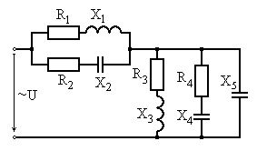 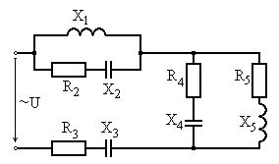

Рис. 6.1 Рис. 6.2

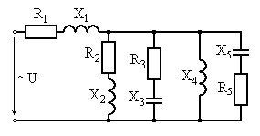 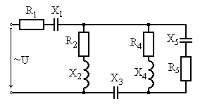

Рис. 6.3 Рис. 6.4

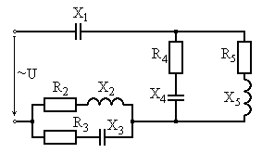 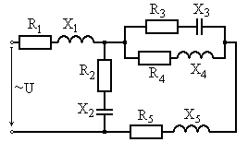

Рис. 6.5 Рис. 6.6

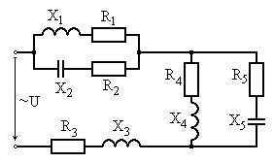 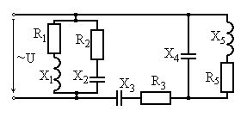

Рис. 6.7 Рис. 6.8

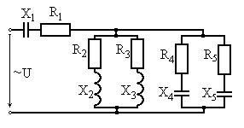 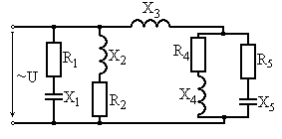

Рис. 6.9 Рис. 6.10

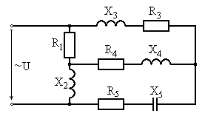 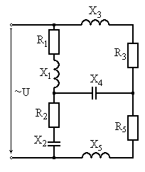

Рис. 6.11 Рис. 6.12

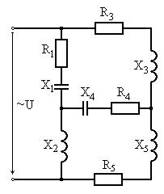 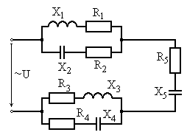

Рис. 6.13 Рис. 6.14

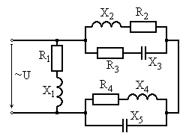 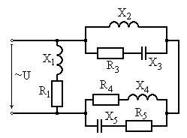

Рис. 6.15 Рис. 6.16

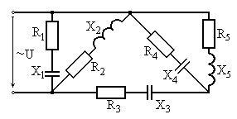 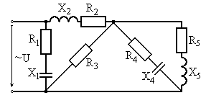

Рис. 6.17 Рис. 6.18

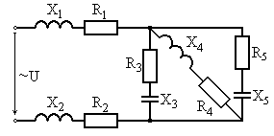 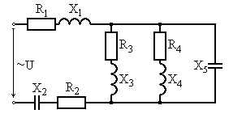

Рис. 6.19 Рис. 6.20

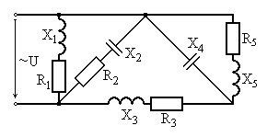 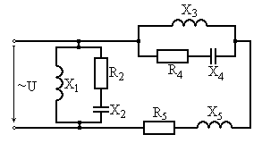

Рис. 6.21 Рис. 6.22

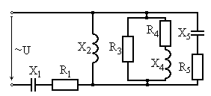 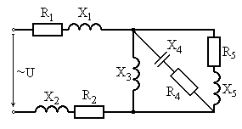

Рис. 6.23 Рис. 6.24

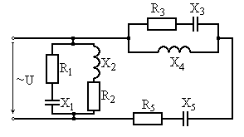

Рис. 6.25

*Пример расчета простой цепи переменного тока символическим методом.*

1. Пусть задана схема, изображенная на рис. 6.26, с параметрами: R1 = 5 Ом; R2 = 10 Ом; R3 = 4 Ом; R4 = 8 Ом; R5 = 6 Ом; X1 = 8 Ом; X2 = 6 Ом; X3 = 10 Ом; X4 = 10 Ом; X5 = 5 Ом; параметры источника: U = 220 B, ψu = 450.

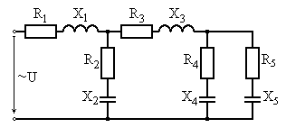

Рис. 6.26. Исходная цепь для расчета

2. Строим схему замещения (рис. 6.27) и определяем комплексные сопротивления ветвей и комплекс входного напряжения. На схеме замещения обозначим условные положительные направления токов в ветвях.

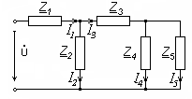

Рис. 6.27. Схема замещения исходной цепи

Полные комплексные сопротивления ветвей схемы замещения:

 – сопротивление имеет активно-индуктивный (R-L) характер;

 – сопротивление имеет активно-емкостный (R-C) характер;

 – сопротивление имеет активно-индуктивный (R-L) характер;

 – сопротивление имеет активно-емкостный (R-C) характер;

 – сопротивление имеет активно-емкостный (R-C) характер.

Комплекс входного напряжения:

, *В.*

3. Произведем расчет комплексных токов и напряжений на всех участках цепи символическим методом. Для этого найдем комплекс эквивалентного сопротивления всей цепи (т.е. приведем ее к виду, представленному на рис. 6.28).

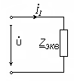

Рис. 6.28. Схема с эквивалентным сопротивлением

Определим эквивалентные сопротивления (сначала отдельных участков схемы замещения, а затем эквивалентное сопротивление всей цепи):

;

;

;

.

Комплексы токов в ветвях можно найти как:











Комплексы напряжений на участках цепи:











4. Найдем сопряженные комплексы токов:











5. Вычислим комплексы мощностей источника и приемников. Составим уравнение баланса мощностей и убедимся в правильности произведенных расчетов.

Мощность приемников:

,

где











Мощность источника



Баланс мощностей  сошелся, погрешность не превышает допустимую величину в 5%.

6. Мгновенные значения токов и напряжений на участках цепи, в общем виде, выражаются как

, ,

где:  – амплитудное значение тока;

 – амплитудное значение напряжения.

 – начальная фаза тока;

 – начальная фаза напряжения.

Найдем мгновенные значения токов ветвей:









,

а также мгновенные значения напряжений на участках цепи:











7. Строим векторную диаграмму токов и напряжений в комплексной плоскости (рис. 6.29).

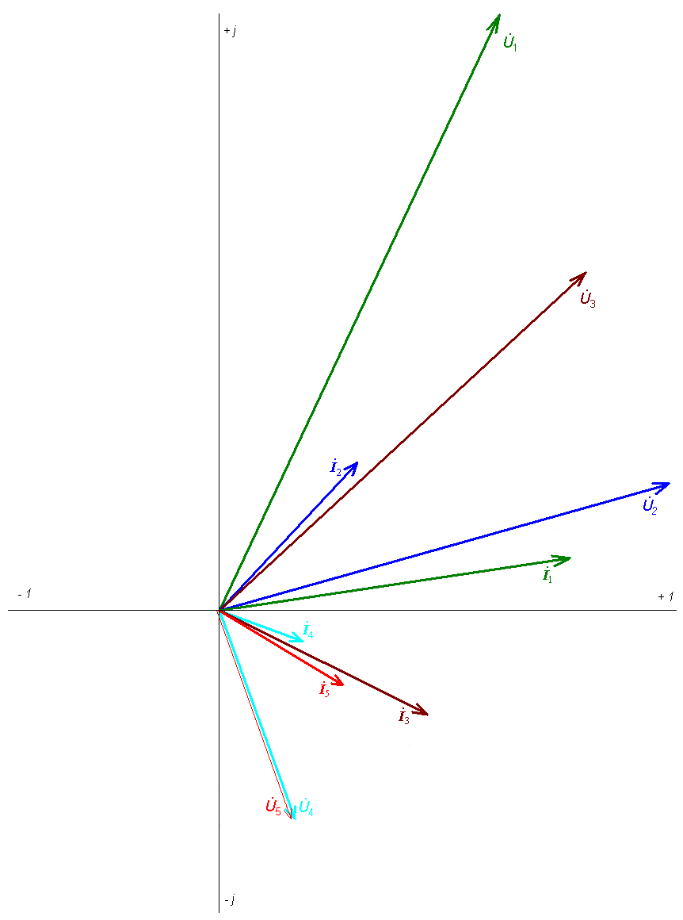

Рис. 6.29. Векторная диаграмма токов и напряжений

**Литература**

1. Касаткин А.С., Немцов М.В. Электротехника. Учебник для ВУЗов. М.: Издательский центр «Академия», 2003, 544 с.

2. Немцов М.В., Светлакова И.И. Электротехника. Ростов-на-Дону: «Феникс», 2004, 567 с.

3. Прянишников В.А., Петров Е.А., Осипов Ю.М. Электротехника и ТОЭ в примерах и задачах. Практическое пособие. СПб.: «Корона принт», 2001, 336 с.

4. Рекус Г.Г. Основы электротехники и электроники в задачах с решениями. Учебное пособие. М.: Высшая школа, 2005, 343 с.

5. Шебес М.Р., Каблукова М.В. Задачник по теории линейных электрических цепей. М.: Высшая школа, 1990, 544 с.

6. Черевко А.И. Линейные электрические цепи. Северодвинск: РИО Севмашвтуза, 2007, 78 с.

7. Зевеке Г.В., Ионкин П.А., Нетушин А.В., Страхов С.В. Основы теории цепей. М.: Энергоатомиздат, 1989, 528 с.

**Содержание**

Общие требования к выполнению контрольных работ ……………………3

1. Расчет цепей постоянного тока (общие сведения) ………………………4

1.1. Основные понятия. Источники электрической энергии ………………4

1.2. Закон Ома ………………………………………………………………...5

1.3. Законы Кирхгофа …………………………………………………….…..6

1.4. Основные методы расчета цепей постоянного тока …………………..7

2. Cведения из теории цепей переменного тока ……………………………13

2.1. Основные понятия и определения ………………………………….…..13

2.2. Изображение синусоидальной функции комплексным числом. Символический метод расчета цепей синусоидального тока ………….….15

2.3. Элементы электрической цепи переменного тока ………………….…17

2.4. Законы Ома и Кирхгофа в комплексной форме записи ………………18

2.5. Последовательное и параллельное соединение сопротивлений и проводимостей …………………………………………………………….....18

2.6. О применимости методов расчета цепей постоянного тока к расчетам цепей синусоидального тока ………………………………………………...19

2.7. Мощность в цепи синусоидального тока …………………………..…..19

2.8. Треугольники токов, напряжений, сопротивлений, проводимостей и мощностей ……………………………………………………………….…...20

2.9. Векторные и топографические диаграммы ……………………….…...20

3. Основные сведения по расчету трехфазных цепей ………………….….21

3.1. Термины и определения ………………………………………….……..21

3.2. Основные схемы соединения трехфазных цепей …………………......23

3.3. Расчет трехфазных систем …………………………………………...…24

3.4. Мощность в трехфазных системах ………………………………...…..27

4. Задание 1. Расчет простых цепей постоянного тока ………………....…28

5. Задание 2. Расчет сложных цепей постоянного тока ………………..….34

6. Задание 3. Расчет цепей переменного тока символическим методом ....44

7. Задание 4. Расчет трехфазных цепей ………………………………..…...53

**Черевко Александр Иванович**

**Ивлев Марк Леонидович**

**Федотова Алла Александровна**

**Электротехника и электроника.**

**Часть I: Линейные электрические цепи.**

Учебное пособие и контрольные задания для студентов

заочной формы обучения неэлектротехнических специальностей

Компьютерный набор и верстка автора

Подготовка к печати

Сдано в производство .2008 г. Подписано в печать 2008 г.

Уч.-изд. л. . Формат 84×1081 /16. Усл. печ. л. .

Изд. № . Заказ № .

Центр научно-технической информации, технических средств обучения

и вычислительной техники Севмашвтуза

164500, г. Северодвинск, ул. Воронина, 6.